KBE_Expert 70 mm

Эксперт оконных технологий | 5
 | КАМЕР

комфорт
экологичность безопасность немецкое качество больше света

_{тепло} цветовое разнообразие
защита от шума

Das Fenster

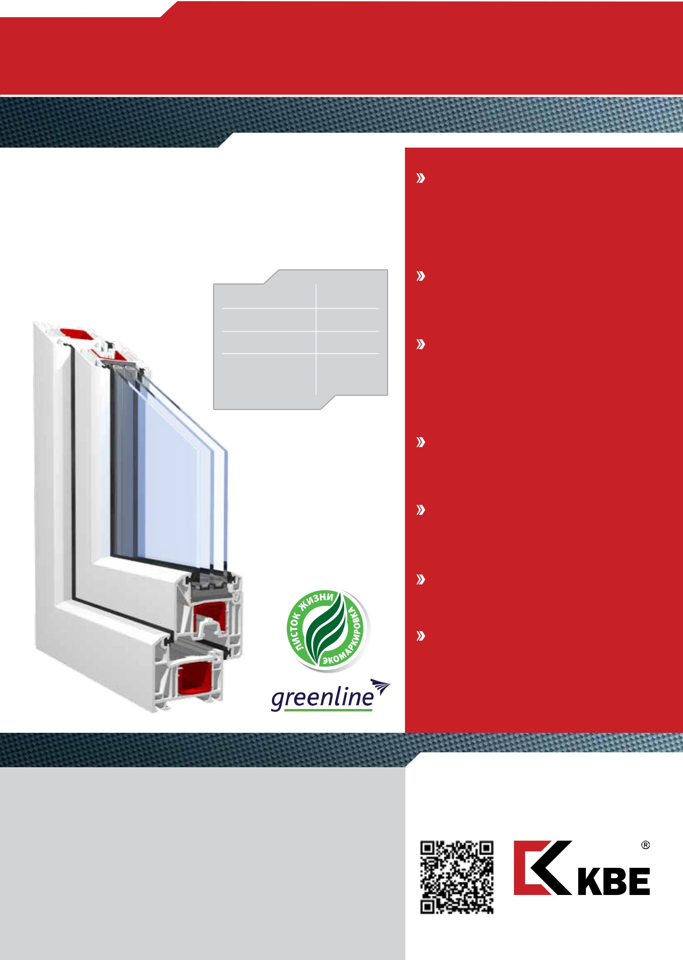
Оконные системы KBE_Expert

Прекрасные характеристики, многофункциональ-ность и современный дизайн делают окна KBE_Expert идеальным решением для остекления жилых помеще-ний. Окна KBE_Expert – экспертное решение оконного вопроса!

ширина профиля | 70 мм
количество камер | 5
толщина стеклопакета | до 42 мм
коэффициент | 0,83 м² ^{O}С/Вт
сопротивления
теплопередаче

Окна из профильной системы KBE_Expert можно купить здесь:

Экологичность

Профиль KBE производится по уникальной тех-нологии greenline. Не содержащие свинец окна KBE рекомендованы для установки в детских

и лечебно-профилактических учреждениях. Экологическая безопасность окон соответствует международному стандарту эко-маркировки «Листок жизни».

Немецкое качество

Стабильность качества каждой партии продук-ции обеспечивается благодаря современному оборудованию и соблюдению всех технологиче-ских требований концерна profine GmbH.

Тепло

Благодаря 5-ти камерам и ширине 70 мм, окна из профиля KBE_Expert почти на 20% теплее, чем окна из обычных узких систем. А возможность установки более широкого стеклопакета позво-лит Вам не только сохранить тепло и уют дома, но и сэкономить деньги на отоплении, отказавшись от дополнительных обогревателей.

Безопасность

Надежная защита от непрошеных гостей благода-ря конструктивным особенностям (фурнитурный паз 13 мм) и возможности установки противо-взломной фурнитуры!

Защита от шума

Благодаря повышенной герметичности окон из профиля KBE_Expert , в Вашем доме будут тишина и спокойствие, даже если за окном оживленная магистраль или стройка.

Цветовое разнообразие

Классический вид пластикового окна может быть изменен благодаря различным цветовым реше-ниям, в том числе имитирующим фактуру дерева.

Больше света

Благодаря светлому (серому) уплотнителю, окна из профиля KBE_Expert визуально расширяют пространство.

Das Fenster

www.kbe.ru

